МУНИЦИПАЛЬНОЕ БЮДЖЕТНОЕ ОБРАЗОВАТЕЛЬНОЕ УЧРЕЖДЕНИЕ
ДЛЯ ДЕТЕЙ ДОШКОЛЬНОГО И МЛАДШЕГО ШКОЛЬНОГО ВОЗРАСТА «ПРОГИМНАЗИЯ» (МБОУ «ПРОГИМНАЗИЯ»)

ТЕМА ИССЛЕДОВАТЕЛЬСКОЙ РАБОТЫ
«ЖИВЫЕ ЧАСЫ»

Автор: Мноян Лилия Хачатуровна
ученица 2 «Б» класса
МБОУ «Прогимназия»
Руководитель: Кнейс Елена Александровна
учитель начальных классов

г. Сургут 2013

Аннотация

В работе представлен теоретический материал о цветочных растениях, которые распускаются в разное время суток.
Указано время раскрытия цветов. Автор рассмотрел, наблюдая за цветами удивительное открытие: с восходом солнца разные цветы открываются не в одно и тоже время.
Пришёл к выводу, что по цветам можно определить время суток в солнечную погоду.
Данный материал можно использовать на уроках окружающего мира, чтения во внеклассной работе.

Содержание

- Введение
- Основная часть.
  - Наблюдение за цветами.
  - Необыкновенная клумба шведского учёного Карла Линнея.
  - Расписание работ цветочных часов.
- Заключение.
- Список литературы.
- Приложение.

Цель: Уметь анализировать литературу, наблюдать за природой и делать выводы.

Задачи:
- Собрать и проанализировать информацию о цветах, расширить свой кругозор по данной теме.
- Рассказать одноклассникам, друзьям о цветочных часах.
- Оформить результаты наблюдения – составить цветочные часы.
- Понаблюдать за цветами на улице.

ОБОСНОВАНИЕ ПРОЕКТА
Мы привыкли определять время по будильнику, ручным или настенным часам.
Как без часов определить время суток?
Но не каждый знает, что часами могут служить и цветы.
На уроке «Русский язык» мы списывали текст «Живые часы». Меня очень заинтересовало, что по цветам можно узнать время, мне захотелось узнать о них больше и попробовать создать цветочные часы.
Я обратилась к своим родителям, мы стали изучать различную литературу о растениях.
Проблемный вопрос:
Можно ли определить время по растениям – цветам?
Гипотеза:
Я думаю, что можно, так как из текста «Живые часы» я узнала, что первыми просыпаются маки, к середине дня расправляют лепестки ноготки. Душистый табак показывает вечернее время. Золотые головки подсолнухов целый день стоят лицом к солнцу.

УЧЕБНЫЙ ПРЕДМЕТ: окружающий мир
ПРОДУКТ: цветочные часы.
Методы исследования:
- Чтение литературы о цветах (журналы, энциклопедии, книги).
- Анализ, обобщение.
- Сбор информации.
- Собственные наблюдения.

Введение.
Часы бывают разные: солнечные, водяные, механические, электронные, башенные.., а ещё есть цветочные часы. А как по цветочным часам определить время? Чтобы это узнать мы должны понаблюдать за цветами в природе.
С первыми лучами восходящего солнца заметно меняется облик лужаек, лесных полян. Сверкают всеми красками радуги капли росы. Начинают порхать легкокрылые бабочки, отправляются на поиски нектара пчёлы и шмели. Из множества растений они отдают предпочтение тем, у которых раскрылись яркие венчики. С каждым часом цветочная палитра обогащается всё новыми красками. А к вечеру цветки в определенной последовательности закрываются. Вместе с тем некоторые дремавшие днём растения, наоборот, раскрывают свои цветки лишь в сумерки и благоухают до утра. Ещё очень рано, и, только чуть забрезжит рассвет, первыми раскроются алые огоньки мака, солнечные шарики-корзинки одуванчика и осота огородного. Чуть позднее по обочинам дорог открывают свои голубые глаза венчики цикория. И вот уже весь куст шиповника горит красновато-розовым цветом.

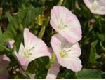
К шести часам утра просыпаются голубые поля льна, бело-фиолетовыми цветами манит картофельное поле, горят золотом при дорогах россыпи ястребинок, ярко белеют в это время цветки вьюнка полевого, каплями красных точек рассыпалась по лугу полевая гвоздика.
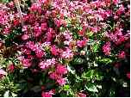
К девяти часам утра, когда солнце заливает своими лучами луга, поля, сады и леса, раскрывают в лесу свои нежные лепестки - кисличка, оранжевые ноготки и бархатцы на клумбах, смолёвки и торичники на лугах, а на водных гладях медленно текущих рек, прудов или стариц просыпается лотос севера - прекрасная белая водяная лилия.
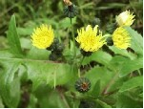
К середине солнечного дня всё пестрит красками от раскрывшихся венчиков цветов. После полудня те цветки, которые раньше "проснулись", обычно начинают закрываться. Закрывают свои цветки одуванчики, ястребинки ворсистые, осоты, лютики, венечник разветвлённый, торичник.
После пяти часов уходит под воду водяная лилия, зеленеет поле льна, а почва под цветами покрывается опавшими голубыми лепестками, закрывает корзинки ястребинка зонтичная.
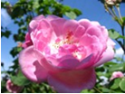
В конце дня, вплоть до захода солнца, красуются цветами куст шиповника да смолёвка. С начала вечера открывает свои крупные белые цветы душистый табак, который сильным ароматом привлекает насекомых-опылителей. Ночная фиалка тоже начинает благоухать только после захода солнца. С началом нового летнего дня всё повторится.
Первым, кто заинтересовался таким поведением цветущих растений, был великий шведский ученый Карл Линней (1707-1778). Линней открыл и изучил явление, которому дал название "сон цветов". Он долго наблюдал за тем, как "просыпаются" и "засыпают" цветки. Изучая эти ритмы, учёный установил их закономерности у разных растений и нашёл для своих наблюдений практическое применение. Однажды в его саду появилась необыкновенная клумба. На ней были посажены растения, которые распускали и закрывали венчики в строгой очерёдности и последовательности. Эти необычные часы были гордостью хозяина и немало удивляли многочисленных гостей учёного. Линей составил цветочные часы из следующих растений:
Утро
3—5 часов | Козлобородник луговой (Tragopogon pratensis) | открывается | 
4—5 | Цикорий обыкновенный (Cichorium intybus), Горчак (Picris hieracioides), Шиповник | открываются | 
5 | Лилейник буро-жёлтый (Hemerocallis fulva), Мак голостебельный (Papaver nudicaule), Осот огородный (Sonchus oleraceus) | открываются | 
5—6 | Череда трёхраздельная (Bidens tripartita), Одуванчик лекарственный (Taraxacum officinale) | открываются | 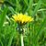
6 | Ястребинка зонтичная (Hieracium umbellatum), Пазник метельчатый (Hypochoeris maculata) | открываются | 
6—7 | Ястребинка волосистая (Hieracium pilosella), Осот полевой (Sonchus arvensis) | открывается | 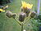
7 | Венечник ветвистый (Anthericum ramosum), Латук (Lactuca sativa), Кульбаба щетинистая (Leontodon hispidus), Кувшинка белая (Nymphaea alba) | открываются | 
7—8 | Мезембриантемум бородатый (Mesembryanthemum barbatum) | открывается | 
8 | Anagallis arvensis, Dianthus prolifera, Hieracium auricula, Вьюнок | открываются | 
8—10 | Одуванчик (Taraxacum officinale) | закрывается
9 | Ноготки (Calendula arvensis), Гвоздика полевая | открывается | 
9—10 | Arenaria rubra (Spergularia rubra) Очный цвет полевой | открывается | 
9—10 | Козлобородник (Tragopogon pratense) | закрывается
10 | Цикорий (Cichorium intybus), Lactuca sativa, Осот (Sonchus arvensis) | закрываются
10—11 | Mesembryanthemum crystallinum ледяная трава | открывается | 
11 | Crepis alpina | закрывается
11—12 | Осот (Sonchus arvensis) | закрывается
12 | Ноготки (Calendula arvensis) | закрывается
День
1 час | Dianthus prolifera, Гвоздика полевая | закрывается
1—2 | Crepis rubra | закрывается
2 | Hieracium auricula | закрывается
2—3 | Arenaria rubra | закрывается
2—4 | Mesembryanthemum crystallinum | закрывается
3 | Кульбаба (Leontodon hastile) | закрывается
3—4 | Венечник (Anthericum ramosum), Ястребинка (Hieracium pilosella) | закрывается
4 | Alyssum utriculatum | закрывается
4—5 | Hypochaeris maculata | закрывается
5 | Ястребинка (Hieracium umbellatum), Кувшинка (Nymphaea alba), Незабудка | закрывается
Вечер
6 часов | Geranium triste | открывается | 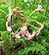
7 | Мак (Papaver nudicaule) | закрывается
7—8 | Лилейник буро-жёлтый (Hemerocallis fulva), Шиповник | закрывается
Ночь
9 | Кислица | закрывается
9—10 часов | Cactus grandiflorus, Silene noctiflora | открывается | 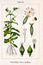
12 | Cactus grandiflorus | закрывается

Если все эти цветы посадить на одной клумбе, то получатся настоящие живые цветочные часы.
Правда время по таким часам можно будет определить только в солнечную погоду, ведь их «ход» напрямую зависит от солнца. В пасмурный день некоторые цветки вовсе не раскрываются или цветочные часы начинают обнаруживать значительные погрешности.
Цветочные часы стали оригинальным украшением для многих городов мира.
Изучая литературу о цветах, я попыталась составить свои цветочные часы.
Примерное расписание «работы цветочных часов»

Растение | Время раскрытия (часы) | Время закрытия (часы)
Козлобородник луговой | 3 - 5 | -
Шиповник | 4 - 5 | 19 - 20
Мак | 4 - 5 | 14 - 15
Цикорий | 4 - 5 | 14 - 15
Цикорий | 17 - 18 - открывается вторично
Горчак | 4 - 5 | -
Одуванчик | 5 - 6 | 14 - 15
Картофель | 6 - 7 | 14 - 15
Лён | 6 - 7 | 16 - 17
Венчик луговой | 7 | -
Фиалка трёхцветная | 7 - 8 | 15 - 16
Кувшинка белая | 7 - 8 | 18 - 19
Полевая гвоздика | 9 | 13
Ноготки | 9 | 17 – 18
Мать-и-мачеха | 9 - 10 | 17
Незабудка | 9 - 10 | 17
Кислица | 9 - 10 | 21
Фиалка ночная | 21 - 22 | -

ВЫВОД

Изучив литературу, наблюдая за цветами, можно сделать вывод, что по цветам можно определить время суток, что подтверждает таблица.

Литература:
- Популярная энциклопедия для детей «Все обо всем»;
- В.А. Крутецкая «Окружающий мир»;
- Детская энциклопедия «Что? Зачем? Почему?»;
- Рисунки взяты: А. Шаховская, Л. Имшеницкая «Мир растений».
- www.buher.ru,
- Википедия,
- florets.ru

Приложение 1.
Шиповник  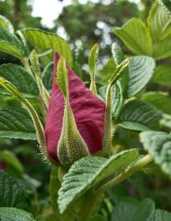 | Полевая гвоздика  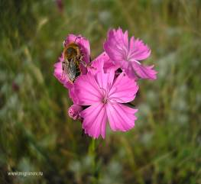
Мак  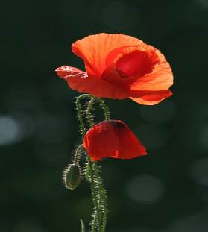 | Кувшинки  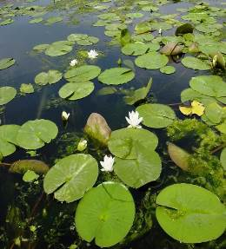
Одуванчик  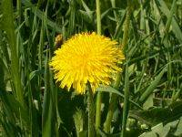 | Цикорий 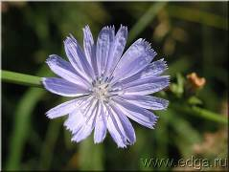

Фиалка  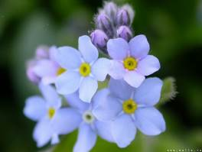 | Полевой лён  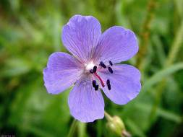
Ноготки  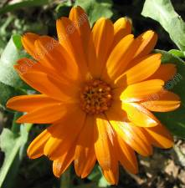 | Кислица  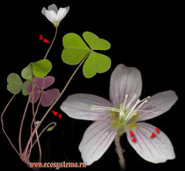
Тюльпан - момент раскрытия  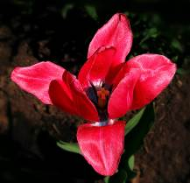 | Раскрывающийся бутон жёлтого Шиповника  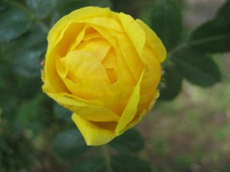

Почки в момент раскрытия  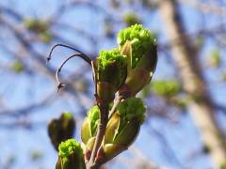 | 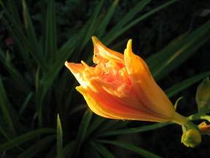

Козлобородник луговой
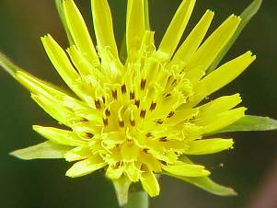

Приложение 2.
Примерное расписание «работы цветочных часов»

Растение | Время раскрытия (часы) | Время закрытия (часы)
Козлобородник луговой | 3 - 5 | -
Шиповник | 4 - 5 | 19 - 20
Мак | 4 - 5 | 14 - 15
Цикорий | 4 - 5 | 14 - 15
Цикорий | 17 - 18 - открывается вторично
Горчак | 4 - 5 | -
Одуванчик | 5 - 6 | 14 - 15
Картофель | 6 - 7 | 14 - 15
Лён | 6 - 7 | 16 - 17
Венчик луговой | 7 | -
Фиалка трёхцветная | 7 - 8 | 15 - 16
Кувшинка белая | 7 - 8 | 18 - 19
Полевая гвоздика | 9 | 13
Ноготки | 9 | 17 – 18
Мать-и-мачеха | 9 - 10 | 17
Незабудка | 9 - 10 | 17
Кислица | 9 - 10 | 21
Фиалка ночная | 21 - 22 | -

Приложение 3.
Презентация PowerPoint – проект цветочные часы.

